ҚазақстанРеспубликасыОқу-ағартуминистрлігі

«Білім» кәсіби гуманитарлық-техникалық колледжі



Практикалық жұмыс №3

Тақырыбы: Python (пайтон) программалау тілінде таңдауды ұйымдастыру жазу.

|  |  |  |  |
| --- | --- | --- | --- |
| № | Жұмыстың орындау сапасы | Баға диапазоны | Орындаған % |
| 1 | Орындалған жоқ, сабақта себепсіз болмады. | 0 % |  |
| 2 | Жұмыстың орындалуы және студенттің белсенділігі | 0-50% |  |
| 3 | Жұмысты рәсімдеу | 0-20% |  |
| 4 | Анықтамалар мен техникалық әдістемелерді, пәннің оқу-әдістемелік кешенін, лекция конспектілерін қолдана білу. | 0-5% |  |
| 5 | Техникалық құралдарды пайдалана білу | 0-5% |  |
| 6 | Жұмысты қорғау | 0-20% |  |
|  | Қорытынды | 0-100% |  |

Оқытушы: Нургисаева У.М.

Студент:Бегжан Бексұлтан

Мамандығы:3БҚ-1-22

Тараз 2025

Тақырыбы: Python (пайтон) программалау тілінде таңдауды ұйымдастыру жазу

Мақсаты:Python (пайтон) программалау тілінде таңдауды ұйымдастыру жазуды үйрену

Тапсырма

<https://acmp.ru/index.asp?main=tasks>осы сайт арқылы 10 есеп шығару

1.Задание

Требуется сложить два целых числа А и В.

Входные данные

В единственной строке входного файла INPUT.TXT записаны два натуральных числа через пробел. Значения чисел не превышают 109.

Выходные данные

В единственную строку выходного файла OUTPUT.TXT нужно вывести одно целое число — сумму чисел А и В.

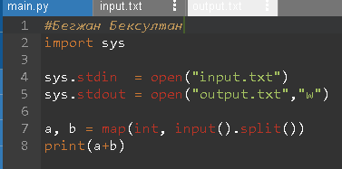

Написал 2 2 в файле input.txt и в файле output.txt отобразился ответ 4

2. Задание

ребуется посчитать сумму целых чисел, расположенных между числами 1 и N включительно.

## Входные данные

В единственной строке входного файла INPUT.TXT записано единственное целое число N, не превышающее по абсолютной величине 104.

## Выходные данные

В единственную строку выходного файла OUTPUT.TXT нужно вывести одно целое число — сумму чисел, расположенных между 1 и N включительно.

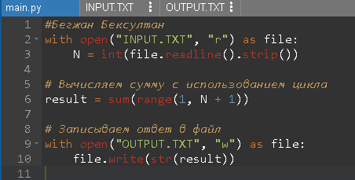

3. Задание

Вася и Петя учатся в школе в одном классе. Недавно Петя поведал Васе о хитром способе возведения в квадрат натуральных чисел, оканчивающихся на цифру 5. Теперь Вася может с легкостью возводить в квадрат двузначные (и даже некоторые трехзначные) числа, оканчивающиеся на 5. Способ заключается в следующем: для возведения в квадрат числа, оканчивающегося на 5 достаточно умножить число, полученное из исходного вычеркиванием последней пятерки на следующее по порядку число, затем остается лишь приписать «25» к получившемуся результату справа. Например, для того, чтобы возвести число 125 в квадрат достаточно 12 умножить на 13 и приписать 25, т.е. приписывая к числу 12*13=156 число 25, получаем результат 15625, т.е. 1252=15625. Напишите программу, возводящую число, оканчивающееся на 5, в квадрат для того, чтобы Вася смог проверить свои навыки.

## Входные данные

В единственной строке входного файла INPUT.TXT записано одно натуральное число А, оканчивающееся на цифру 5, не превышающее 4*105.

## Выходные данные

В выходной файл OUTPUT.TXT выведите одно натуральное число - A2 без лидирующих нулей.

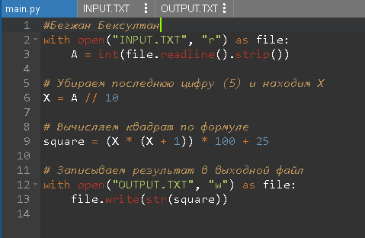

4. Задание

В свободное время одноклассники Вася и Петя любят играть в различные логические игры: морской бой, крестики-нолики, шахматы, шашки и многое другое. Ребята уже испробовали и поиграли во всевозможные классические игры подобного рода, включая компьютерные. Однажды им захотелось сыграть во что-нибудь новое, но ничего подходящего найти не удалось. Тогда Петя придумал следующую игру «Угадайка»: Играют двое участников. Первый загадывает любое трехзначное число, такое что первая и последняя цифры отличаются друг от друга более чем на единицу. Далее загадавший число игрок переворачивает загаданное число, меняя первую и последнюю цифры местами, таким образом получая еще одно число. Затем из максимального из полученных двух чисел вычитается минимальное. Задача второго игрока – угадать по первой цифре полученного в результате вычитания числа само это число. Например, если Вася загадал число 487, то перестановкой первой и последней цифры он получит число 784. После чего ему придется вычесть из 784 число 487, в результате чего получится число 297, которое и должен отгадать Петя по указанной первой цифре «2», взятой из этого числа. Петя успевает лучше Васи по математике, поэтому практически всегда выигрывает в играх такого типа. Но в данном случае Петя схитрил и специально придумал такую игру, в которой он не проиграет Васе в любом случае. Дело в том, что придуманная Петей игра имеет выигрышную стратегию, которая заключается в следующем: искомое число всегда является трехзначным и вторая его цифра всегда равна девяти, а для получения значения последней достаточно отнять от девяти первую, т.е. в рассмотренном выше случае последняя цифра равна 9-2=7. Помогите Пете еще упростить процесс отгадывания числа по заданной его первой цифре, написав соответствующую программу.

## Входные данные

В единственной строке входного файла INPUT.TXT задана единственная цифра К, соответствующая первой цифре полученного Васей в результате вычитания наименьшего загаданного Васей значения из наибольшего.

## Выходные данные

В выходной файл OUTPUT.TXT нужно вывести значение полученной Васей разности.

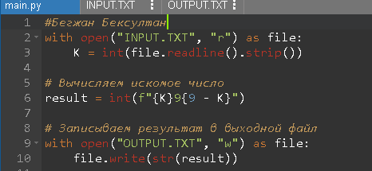

### **Разбор кода**

1. Читаем цифру KKK из файла.
2. Формируем строку числа в формате "{K}9{9-K}".
3. Преобразуем строку в целое число (int()) и записываем в файл.

### **Примеры работы**

| Входной файл (INPUT.TXT) | Выходной файл (OUTPUT.TXT) |
| --- | --- |
| 2 | 297 |
| 3 | 396 |
| 5 | 594 |
| 7 | 792 |

5. Задание

Вася не любит английский язык, но каждый раз старается получить хотя бы четверку за четверть, чтобы оставаться ударником. В текущей четверти Вася заметил следующую закономерность: по нечетным дням месяца он получал тройки, а по четным – четверки. Так же он помнит, в какие дни он получал эти оценки. Поэтому он выписал на бумажке все эти дни для того, чтобы оценить, сколько у него троек и сколько четверок. Помогите Васе это сделать, расположив четные и нечетные числа в разных строчках. Вася может рассчитывать на оценку 4, если четверок не меньше, чем троек.

## Входные данные

В первой строке входного файла INPUT.TXT записано единственное число N – количество элементов целочисленного массива (1 ≤ N ≤ 100). Вторая строка содержит N чисел, представляющих заданный массив. Каждый элемент массива – натуральное число от 1 до 31. Все элементы массива разделены пробелом.

## Выходные данные

В первую строку выходного файла OUTPUT.TXT нужно вывести числа, которые соответствуют дням месяцев, в которые Вася получил тройки, а во второй строке соответственно расположить числа месяца, в которые Вася получил четверки. В третьей строке нужно вывести «YES», если Вася может рассчитывать на четверку и «NO» в противном случае. В каждой строчке числа следует выводить в том же порядке, в котором они идут во входных данных. При выводе числа отделяются пробелом.

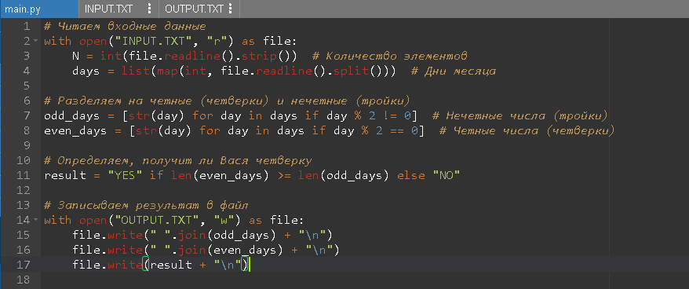

• Читаем данные:

* NNN — количество чисел.
* Список чисел (дни месяца).

• Разделяем числа на четные и нечетные с помощью списковых выражений.

• Определяем итог:

* Если четных дней не меньше, чем нечетных → "YES".
* Иначе → "NO".

• Записываем данные в файл.

6. Задание

Совсем недавно Вася занялся программированием и решил реализовать собственную программу для игры в шахматы. Но у него возникла проблема определения правильности хода конем, который делает пользователь. Т.е. если пользователь вводит значение «C7-D5», то программа должна определить это как правильный ход, если же введено «E2-E4», то ход неверный. Также нужно проверить корректность записи ввода: если например, введено «D9-N5», то программа должна определить данную запись как ошибочную. Помогите ему осуществить эту проверку!

## Входные данные

В единственной строке входного файла INPUT.TXT записан текст хода (непустая строка), который указал пользователь. Пользователь не может ввести строку, длиннее 5 символов.

## Выходные данные

В выходной файл OUTPUT.TXT нужно вывести «YES», если указанный ход конем верный, если же запись корректна (в смысле правильности записи координат), но ход невозможен, то нужно вывести «NO». Если же координаты не определены или заданы некорректно, то вывести сообщение «ERROR».

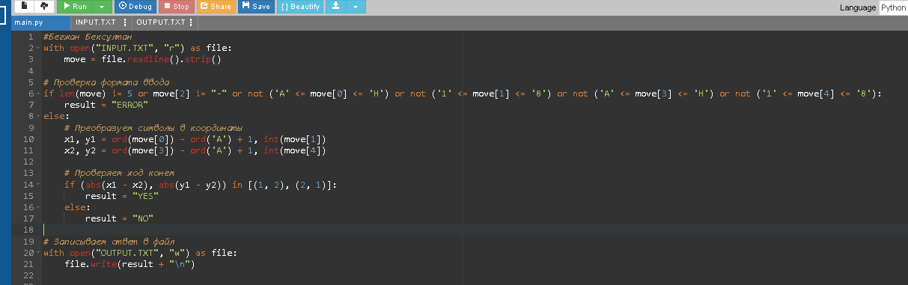

### **Разбор кода**

1. **Читаем входные данные и удаляем лишние пробелы.**
2. **Проверяем корректность ввода**:
   * Строка должна быть **ровно 5 символов**.
   * Должна быть **буква-цифра-дефис-буква-цифра**.
   * Если формат неверный → **"ERROR"**.
3. **Преобразуем координаты**:
   * Буквы (A-H) переводим в числа (1-8) с помощью ord().
   * Цифры (1-8) просто переводим в int().
4. **Проверяем ход коня**:
   * Конь ходит **(±1, ±2) или (±2, ±1)**.
   * Если ход подходит → **"YES"**, иначе **"NO"**.
5. **Записываем ответ в** OUTPUT.TXT**.**

7. Задание

Главный вождь племени Абба не умеет считать. В обмен на одну из его земель вождь другого племени предложил ему выбрать одну из трех куч с золотыми монетами. Но вождю племени Абба хочется получить наибольшее количество золотых монет. Помогите вождю сделать правильный выбор!

## Входные данные

В первой строке входного файла INPUT.TXT записаны три натуральных числа через пробел. Каждое из чисел не превышает 10100. Числа записаны без ведущих нулей.

## Выходные данные

В выходной файл OUTPUT.TXT нужно вывести одно целое число — максимальное количество монет, которые может взять вождь.

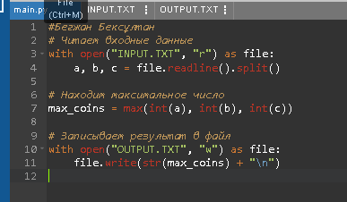

### **Разбор кода**

1. **Читаем строку из файла** и разделяем её на три числа с помощью .split().
2. **Конвертируем в** int (Python поддерживает **большие числа**).
3. **Используем** max(), чтобы найти наибольшее число.
4. **Записываем ответ в файл** OUTPUT.TXT.

### **Примеры работы**

#### **Вход (**INPUT.TXT**):**

КопироватьРедактировать

1000000000000000000000000000000 5000000000000000000000000000000 3000000000000000000000000000000

#### **Выход (**OUTPUT.TXT**):**

КопироватьРедактировать

5000000000000000000000000000000

8. Задание

В прошлом году Вася пошел в школу и научился считать. В этом году он изучил таблицу умножения и теперь умеет перемножать любые числа от 1 до 10 без ошибок. Друг Петя рассказал ему про системы счисления, отличные от десятичной. В частности, про двоичную, восьмеричную и даже шестнадцатеричную. Теперь Вася без труда (но уже с помощью листка и ручки) может перемножать числа от 1 до 10 и в этих системах, используя перевод из нестандартной системы в десятичную и обратно из десятичной. Например, если Васе нужно перемножить числа 101 и 1001 в двоичной системе, то он сначала эти числа переводит в десятичное представление следующим образом:

(101)2=1*22+0*21+1*20=4+0+1=5

(1001)2=1*23+0*22+0*21+1*20=8+0+0+1=9

После чего перемножение чисел 5 и 9 Вася с легкостью производит в десятичной системе счисления в уме и получает число 45. Далее производится перевод из десятичной системы счисления в двоичную. Для этого Вася делит число 45 на 2 (порядок системы счисления), запоминая остатки от деления, до тех пор пока в результате не останется число 0:

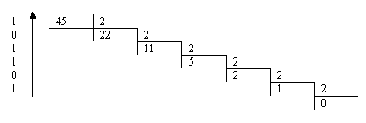

Ответ составляется из полученных остатков от деления путем их записи в обратном порядке. Таким образом Вася получает результат: (101)2 * (1001)2 = (101101)2. Но теперь Вася изучает таблицу умножения чисел от 1 до 100 в десятичной системе счисления, а поскольку запомнить такую таблицу очень сложно, то Васе придется очень долго ее зубрить. Составьте для Васи программу, которая поможет ему проверять свои знания.

Входные данные

Во входном файле INPUT.TXT записаны три натуральных числа A, B и C через пробел. Числа A и B ≤ 102, а C ≤ 106.

Выходные данные

В выходной файл нужно вывести YES в том случае, если A*B=C и вывести NO в противном случае.

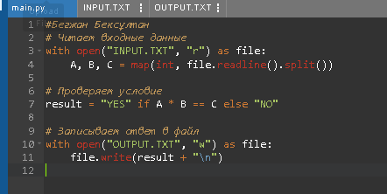

### **Разбор кода**

1. **Читаем строку из файла** и разделяем её на три числа с помощью .split().
2. **Конвертируем числа в** int.
3. **Перемножаем** A×BA \times BA×B.
4. **Сравниваем с** CCC.
5. **Выводим "YES", если совпадает, иначе "NO"**.

9. Задание

Петя успевает по математике лучше всех в классе, поэтому учитель задал ему сложное домашнее задание, в котором нужно в заданном наборе целых чисел найти сумму всех положительных элементов, затем найти где в заданной последовательности находятся максимальный и минимальный элемент и вычислить произведение чисел, расположенных в этой последовательности между ними. Так же известно, что минимальный и максимальный элемент встречаются в заданном множестве чисел только один раз и не являются соседними. Поскольку задач такого рода учитель дал Пете около ста, то Петя как сильный программист смог написать программу, которая по заданному набору чисел самостоятельно находит решение. А Вам слабо?

## Входные данные

В первой строке входного файла INPUT.TXT записано единственное число N – количество элементов массива. Вторая строка содержит N целых чисел, представляющих заданный массив. Все элементы массива разделены пробелом. Каждое из чисел во входном файле, в том числе и N, не превышает 102 по абсолютной величине.

## Выходные данные

В единственную строку выходного файла OUTPUT.TXT нужно вывести два числа, разделенных пробелом: сумму положительных элементов и произведение чисел, расположенных между минимальным и максимальным элементами. Значения суммы и произведения не превышают по модулю 3*104.

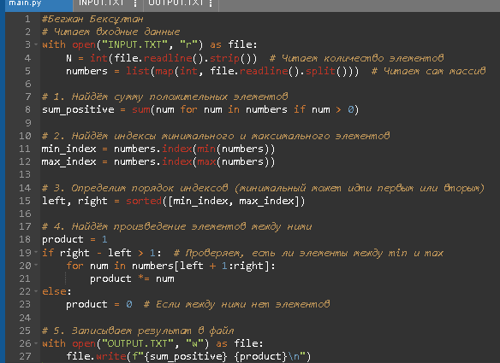

### **Разбор кода**

1. **Читаем данные**: количество элементов и сам список чисел.
2. **Считаем сумму положительных элементов** с помощью генератора sum(num for num in numbers if num > 0).
3. **Определяем индексы** минимального и максимального чисел с index().
4. **Сортируем их**, чтобы знать границы left и right.
5. **Вычисляем произведение** элементов между left и right.
6. **Записываем результат** в файл.

10. Задание

Вася в школе изучил квадратные уравнения и понял, как они легко решаются путем вычисления дискриминанта. Но Петя поведал ему о методе решения кубических уравнений вида A*X3 + B*X2 + C*X + D = 0. На факультативе по математике Васе задали решить около ста уравнений как раз такого вида. Но, к сожалению, Вася забыл формулы, о которых рассказывал ему Петя. Но Васе было известно, что все корни уравнений – целые числа и находятся на отрезке [-100, 100]. Поэтому у Васи есть шанс найти их методом перебора, но для этого ему придется затратить уйму времени, т.к. возможно необходимо будет осуществить перебор нескольких тысяч значений. Помогите Васе написать программу, которая поможет ему найти корни кубических уравнений!

## Входные данные

В единственной строке входного файла INPUT.TXT записаны 4 числа: A, B, C и D – целые коэффициенты кубического уравнения. Каждый коэффициент по модулю меньше 32768, A ≠ 0.

## Выходные данные

В единственную строку выходного файла OUTPUT.TXT нужно вывести через пробел в порядке возрастания все корни заданного кубического уравнения. Кратные корни следует выводить только один раз.

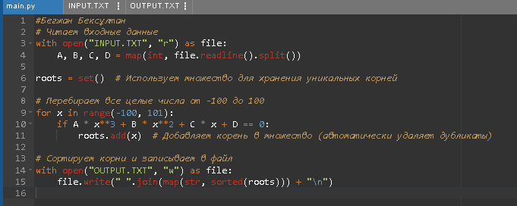

### **Разбор кода**

1. **Читаем входные данные**: A, B, C, D — коэффициенты уравнения.
2. **Создаём пустое множество** roots, чтобы собирать уникальные корни.
3. **Перебираем все целые числа от -100 до 100** и подставляем в уравнение.
   * Если уравнение обращается в ноль, число добавляется в roots.
4. **Сортируем найденные корни** и записываем их в файл.